**포인터 배열 & 배열 포인터**

**1. 포인터배열  
-** 배열 요소로 포인터 변수를 가지는 배열 즉, 포인터 변수를 저장할 수 있는 배열을 의미한다.  
- 예제) 세 개의 int형 포인터 변수를 저장할 수 있는 포인터 배열을 선언.

**int i, arr_len;**

**int num01 = 10, num02 = 20, num03 = 30;**

**int* arr[3] = {&num01, &num02, &num03}; *// int형 포인터 배열 선언***

**arr_len = sizeof(arr)/sizeof(arr[0]);**

**for (i = 0; i < arr_len; i++)**

**{**

**printf("%d ", *arr[i]);**

**}**

**실행 결과 10 20 30  
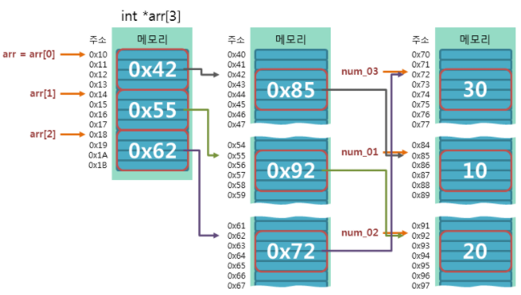**

**2. 배열포인터**  
- 배열을 가리킬 수 있는 포인터를 의미한다.  
- 배열의 이름은 그 값을 변경할 수 없는 상수라는 점을 제외하면 포인터와 같다.  
- 2차원 이상의 배열을 가리킬 때 포인터를 통해 배열과 같은 인덱싱을 할 수 있도록 하기 위함.  
- 즉, 포인터를 배열처럼 사용하기 위해 배열 포인터를 정의하여 사용한다.  
- 2차원 이상의 배열에서만 의미를 가진다.

**int arr[2][3] =             *// 배열의 선언***

**{**

**{10, 20, 30},**

**{40, 50, 60}**

**};**

**int (*pArr)[3] = arr;       *// 배열 포인터의 선언***

**printf("%d ", arr[1][1]);  *// 배열 이름으로 참조***

**printf("%d", pArr[1][1]); *// 배열 포인터로 참조***

**실행결과 50 50**

**3. 포인터 배열과 배열 포인터의 구분**

1. int (*pArr)[3]; // int형 데이터를 저장할 수 있는 2차원 배열을 가리키는 배열 포인터

2. int* pArr[3]; // int형 데이터를 가리킬 수 있는 포인터 변수를 모아 놓은 배열을 가리키는 배열 포인터

**- ( )괄호의 유무에 따라 배열포인터, 포인터배열**

**4. 실제 예) main()함수의 인수 전달**void(또는 int) main(int argc, char *argv[]);

- int형 변수인 argc로 main()함수에 인수로 전달되는 문자열의 개수를 명시  
- char형 포인터 배열인 argv로 main()함수에 인수로 전달된 각각 문자열이 저장된 배열을 가리킴